ภาคผนวก ก
วิธีการใช้งานเครื่องมือช่วยในการสร้าง DataBlade Modules

เครื่องมือช่วยที่ใช้สร้าง DataBlade Modules
สำหรับ Informix Universal Server ได้ให้เครื่องมือช่วยที่ใช้ในการสร้าง DataBlade Module โดยมี 3 โปรแกรมที่จะแนะนำต่อไปนี้

BladeSmith
เราใช้โปรแกรม BladeSmith เพื่อเริ่มต้นการสร้าง DataBlade Module อย่างเช่น ใช้ระบุว่าภายใน DataBlade Module จะประกอบด้วยอะไรบ้าง และใช้ในการสร้างไฟล์ต่างๆ รวมทั้ง source code ด้วย โปรแกรม BladeSmith จะแนะแนวทางเราเกี่ยวกับการกำหนดรายละเอียดให้กับ DataBlade Module ด้วย wizard pages โปรแกรมสามารถที่จะทำงานได้หลายอย่างแบบอัตโนมัติในขั้นตอนการสร้าง object เช่นการเขียนคำสั่งของ SQL ที่จำเป็นพื้นฐานสำหรับใช้กำหนด object ใน database
การใช้ BladeSmith นั้น ให้สร้าง project ขึ้นมาหนึ่งอันแล้วทำการ add เอาส่วนต่างๆ ที่ต้องการเข้ามา ซึ่งสิ่งเหล่านั้นได้แก่

- User-defined objects, aggregates, casts, errors, interfaces, routines และ data types
- Files ที่เป็นคำสั่งของ SQL หรือไฟล์ที่จำเป็นสำหรับ client
- Imported objects เช่น built-in data types และ interfaces จาก DataBlade Module อื่น

หลังจากทำการกำหนด User-defined objects, imported object และไฟล์ต่างที่เราต้องการรวมไว้ใน DataBlade Module เสร็จแล้ว ใช้ BladeSmith ทำการสร้างไฟล์ต่างๆ ที่จะใช้ในการ compile เป็น shared object file หรือ dynamic link library และไฟล์ต่างๆที่ใช้ในการจัดการกับ DataBlade Module ใน Informix Universal Server, ฟังก์ชันที่ใช้ในการทดสอบสิ่งที่เราได้เพิ่มเข้าไปได้แก่ฟังก์ชัน ชนิดข้อมูล เป็นต้น นอกจากนี้ยังมีไฟล์ที่ใช้สำหรับทำ packaging file และส่วนต่างๆ ดังตารางนี้

Type of Generated File | Description
Source code | เราจะใช้ไฟล์เหล่านี้เพื่อสร้าง shared object หรือ dynamic link library files ต่างๆเหล่านี้ประกอบด้วย source code files, header files และ makefiles ที่เรา compile เป็น shared object file หรือ dynamic link library
SQL script | Files เหล่านี้จะบรรจุชุดคำสั่งของภาษา SQL ที่สนับสนุน DataBlade Modules ใน database system table file เหล่านี้ประกอบ 2 scripts คือ prepare script ที่ใช้อธิบายตัว DataBlade Module และ object script ที่ใช้อธิบาย DataBlade objects
Test | File เหล่านี้ใช้เพื่อตรวจสอบความถูกต้องของ user-defined routines, opaque data type, support routines และการ casts
Packaging | เราจะใช้ไฟล์เหล่านี้ร่วมกับโปรแกรม BladePack เพื่อสร้าง installation files
ตาราง แสดงส่วนต่างๆ ที่ถูกสร้างภายใน Project

BladePack
เป็นโปรแกรมที่ใช้สำหรับสร้าง Package ที่ใช้สำหรับติดตั้ง DataBlade Module โปรแกรมนี้จะต้องการใช้ packaging file ที่ถูกสร้างจากโปรแกรม BladeSmith สำหรับ packaging file จะอ้างถึง SQL script shared object file และไฟล์อื่นๆที่จำเป็นต่อ DataBlade Module

เราสามารถใช้โปรแกรม BladePack ทำงานเหล่านี้ได้

- ทำการ add เอาไฟล์ต่างๆให้กับ DataBlade Module ยกตัวอย่างเช่น เราสามารถรวมเอาdocumentation, on-line help และไฟล์ตัวอย่าง เข้าไปกับ DataBlade Module ได้
- รวมเอาหลายๆ BladePack projects ไว้ใน installation package ยกตัวอย่างเช่น เราอาจรวมเอาหลายๆ DataBlade Module ที่คล้ายๆกันเข้าไว้ใน installation package อันเดียวได้
- แบ่งไฟล์ออกเป็น separate components, subcomponents และ shared components ยกตัวอย่างเช่นเราสามารถจะทำการตั้งชื่อแต่ละ components ย่อยต่างๆ แล้วให้คนที่ทำการติดตั้งสามารถที่จะเลือกได้ว่าต้องการติดตั้ง components ย่อยตัวได้บ้าง
- รวมเอา custom installation routines ไว้

นอกจากที่กล่าวมาแล้วก็ยังสามารถทำงานอื่นๆได้อีก

BladeManager
โปรแกรมนี้จะใช้เพื่อทำการ register และ unregister ตัว DataBlade Module ใน database และเพื่อ install และ uninstall DataBlade module client files
หลังจากได้ทำการติดตั้ง DataBlade Module ลงบน Server แล้วเราจะต้องทำการรีจิสเตอร์ซึ่งเป็นขั้นตอนที่ทำให้เกิดการ add เอา DataBlade สู่ database system และ เกิดการสร้าง shared object หรือ dynamic link library ของ DataBlade ให้มีขึ้นใน server
โปรแกรมจะทำการตรวจสอบความสัมพันธ์ระหว่าง DataBlade Module ถ้าในกรณีที่มีการใช้ interface ที่มาจาก DataBlade Module ตัวอื่น โปรแกรมนี้จะทำการรีจิสเตอร์ให้กับ DataBlade Module ของเราก็ต่อเมื่อมั่นใจแล้วว่า interface ที่ DataBlade Module ต้องการนั้น ได้ถูกรีจิสเตอร์ให้กับ database ไว้ก่อนแล้ว
สำหรับในกรณีที่เราจะทำการ upgrade ตัว DataBlade Module ของโปรแกรมนี้ก็จะทำการ unregister ตัว DataBlade Module ตัวเดิมออกเองโดยอัตโนมัติ
เราสามารถใช้โปรแกรมเพื่อทำการ unregister ตัว DataBlade Module ได้ โดยที่โปรแกรมจะตรวจด้วยว่า DataBlade Module ที่เราต้องการจะ unregister นั้นมีส่วนที่ DataBlade Module อื่นต้องการใช้งานหรือเปล่า ถ้าหากว่ามีโปรแกรมจะไม่ทำการ unregister เพราะจะเป็นการทำให้มีผลกระทบไปยัง DataBlade Module ตัวอื่นด้วย

การสร้าง DataBlade Modules ให้กับ database
หัวข้อนี้จะอธิบายขั้นตอนและวิธีการในการสร้าง DataBlade Module โดยใช้โปรแกรม BladeSmith จากนั้นก็จะอธิบายการนำเอา DataBlade ที่สร้างโดยการเพิ่มโค้ดที่เราต้องการเสร็จแล้วมาทำเป็น package เพื่อใช้ในการติดตั้งโดยใช้โปรแกรม BladePack เป็นตัวสร้าง จากนั้นก็จะอธิบายการติดตั้ง DataBlade Module ให้กับ Server และอธิบายการใช้โปรแกรม BladeManager ในการรีจิสเตอร์ตัว DataBlade Module ให้กับ database ที่ต้องการใช้งาน DataBlade Module

การสร้าง DataBlade Module
เริ่มต้นด้วยการเรียกใช้งานโปรแกรม BladeSmith แล้วเลือกเมนู New ที่เป็นเมนูย่อยในเมนู Project ดังภาพ

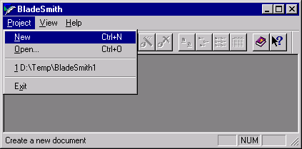

เมื่อเลือก New แล้วโปรแกรมก็จะมีแบบฟอร์มมาให้กรอกดังนี้

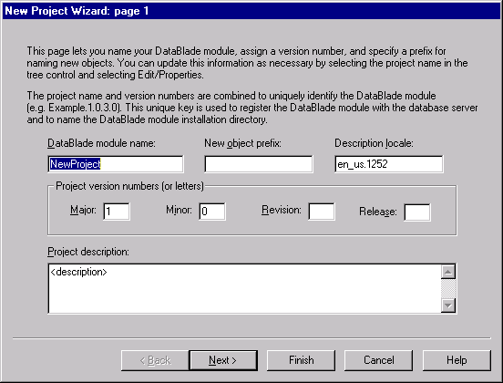

ช่อง DataBlade module name เป็นช่องมีไว้ให้ตั้งชื่อของ DataBlade Module ที่กำลังจะสร้าง ในกรณีที่ไม่ได้กรอกข้อมูลโปรแกรมก็จะมีค่า default ว่า NewProject ช่องที่ชื่อ New object prefix เป็นช่องที่โปรแกรมอนุญาติให้เราตั้งชื่อใดๆไว้ แล้วในภายหลังถ้าเราสร้างสิ่งต่างๆ เช่นชนิดข้อมูลหรืออาจจะเป็น routine ให้กับ DataBlade Module ของเรา โปรแกรมก็จะกำหนดให้มีชื่อขึ้นต้นตรงกับที่เราตั้งไว้เอง ส่วนช่อง Project description เป็นช่องที่ใช้อธิบายถึงตัว DataBlade Module ที่เรากำลังสร้างอยู่
สำหรับช่อง New object prefix และช่อง Project description นั้น จะไม่กรอกก็ได้ เมื่อทำการกรอกข้อมูลเสร็จแล้วก็กด next เพื่อทำงานต่อไป

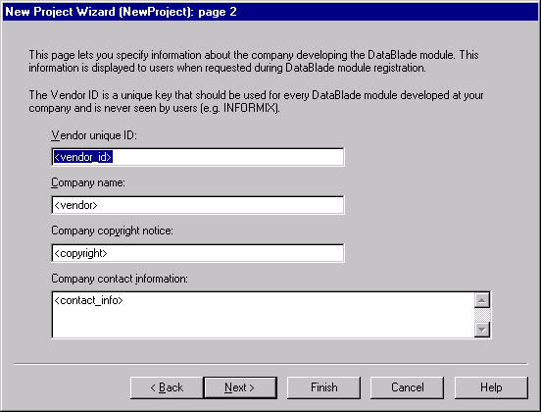

จากนั้นโปรแกรมก็จะให้กรอกข้อมูลที่เกี่ยวกับผู้สร้าง DataBlade Module ถ้าไม่ต้องการกรอกอะไรก็ได้ ให้กด next ข้ามไปเลย แล้วโปรแกรมก็จะให้เราดู script ภาษา SQL แล้วเราก็กดปุ่ม finish ได้เลยแล้วก็จะเห็นตัว project ใหม่ที่เราสร้างขึ้นดังในภาพต่อไปนี้

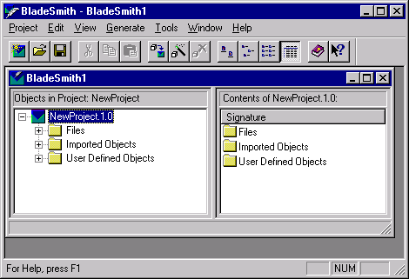

ทีนี้เราก็สามารถที่จะทำการสร้าง objects ต่างๆที่เราต้องการได้ เช่นยกตัวอย่างว่าถ้าหากเราต้องการจะสร้าง object ที่เป็น opaque type ก็ทำได้โดยกดที่เมนู Edit แล้วก็ไปเลือกเมนูย่อย Insert แล้วจะเห็นสิ่งต่างๆที่เราสามารถจะสร้างได้ ถ้าต้องการสร้าง opaque type ให้เลือกที่ opaque type ดังตัวอย่างในรูป

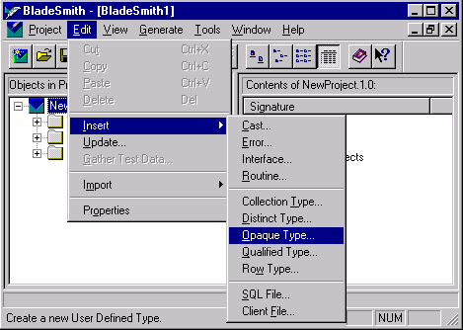
เมื่อเลือกแล้วโปรแกรมจะถามเพื่อให้ทำการตั้งชื่อของ Opaque type ที่ต้องการจะสร้าง เมื่อกรอกชื่อแล้วก็กด next เพื่อทำงานต่อ

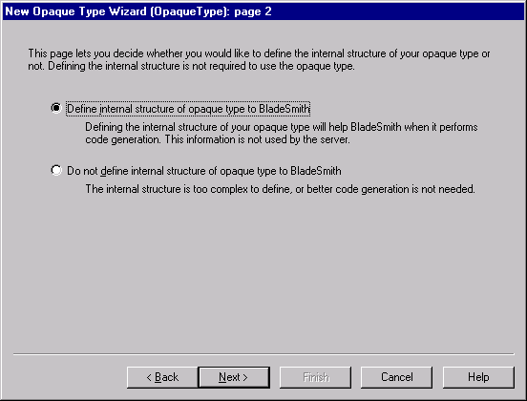

โปรแกรมจะให้เราเลือกว่าต้องการที่จะกำหนด internal structure โดยใช้โปรแกรมนี้หรือไม่ ถ้าหากต้องการก็เลือกด้านบน แต่หาก internal structure ที่ต้องการจะกำหนดนั้นมีความซับซ้อนเกินกว่าจะใช้โปรแกรมนี้กำหนดได้ ก็สามารถเลือกด้านล่าง และเราก็จะต้องไปทำการกำหนด internal structure เองภายหลัง สำหรับตัวอย่างนี้จะใช้โปรแกรม BladeSmith เป็นตัวกำหนดเลย โดยการกด Next เพื่อทำต่อไป

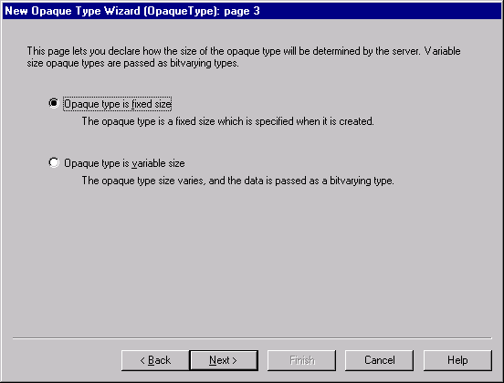
เนื่องจาก opaque type มีแบบที่มีขนาดแน่นอนกับแบบที่มีขนาดไม่แน่นอน จากกรอบด้านบน โปรแกรมจะให้เราเลือกว่าเราต้องการที่จะสร้าง opaque type ประเภทใด ถ้าเลือกแบบบนก็จะเป็น opaque type แบบที่มีขนาดแน่นอน แต่แบบล่างจะเป็น opaque type แบบที่ขนาดไม่แน่นอน เมื่อเลือกแบบที่ต้องการแล้วก็ให้กด next ต่อไป แล้วก็จะเข้าสู่กรอบที่ใช้ในการกำหนด internal structure ดังรูปข้างล่างนี้
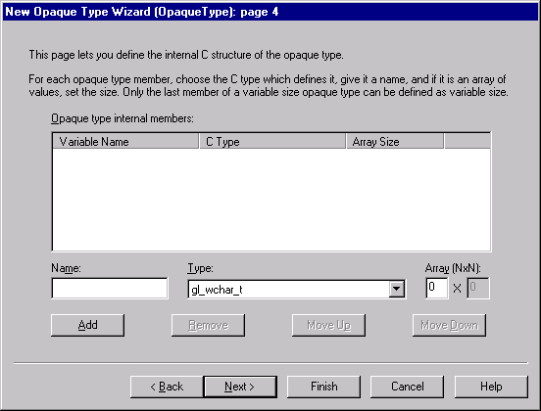

จากกรอบด้านบนเวลาที่จะเพิ่ม field ใหม่ให้กับ opaque type ทำได้โดยการกดปุ่ม Add แต่ก่อนหน้าที่จะ Add ก็ต้องทำการตั้งชื่อของ field นั้นก่อนตรงช่อง Name แล้วเลือกชนิดของข้อมูลสำหรับ field นั้น โดยกดลูกศรที่ตรง Type แล้วจะมีรายการให้เลือก สำหรับช่องที่เขียนว่า Array นั้นใช้สำหรับกำหนดชนิดข้อมูลให้เป็นแบบ Array
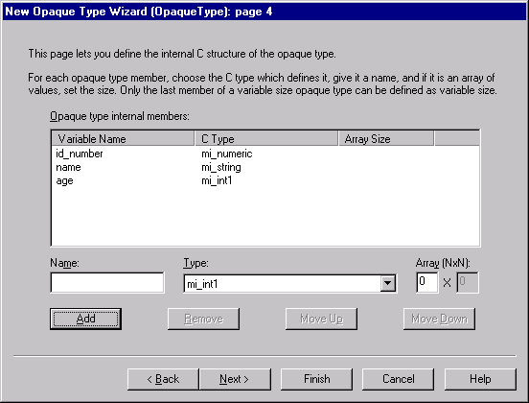
จากรูปที่แล้วเป็นตัวอย่างการกำหนด internal structure ให้มี 3 field คือ id_number มีชนิดข้อมูลเป็น mi_numeric , name มีชนิดเป็น mi_string และ age มีชนิดเป็น mi_int1 สำหรับ field ได้ที่ add ไปแล้ว แล้วต้องการจะยกเลิก field นั้น ทำได้โดยการเลือกชื่อ field นั้นแล้วกดปุ่ม Remove หรือถ้าต้องการเลื่อนขึ้นก็กดปุ่ม Move Up ถ้าต้องการเลื่อนลงกดปุ่ม Move Down เมื่อเพิ่มเติมแก้ไขจนพอใจแล้วก็กดปุ่ม Finish แล้วก็จะได้ opaque type ใหม่ขึ้นมา
ทีนี้ก็สามารถสร้าง Routines เพื่อสนับสนุนตัว opaque ที่เราสร้างไปแล้วโดยการกดที่ Edit แล้วเลือก Insert คล้ายกับตอนที่เราจะสร้าง opaque type แต่ให้เลือกเป็น Routine แทน เมื่อเลือกแล้วก็จะมีกรอบนี้ขึ้มา

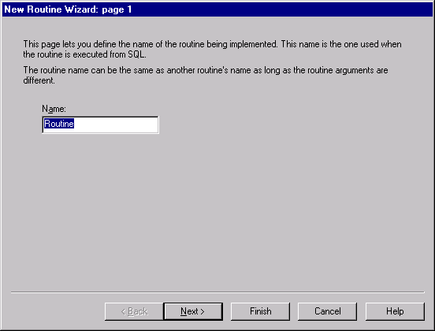

ให้ทำการป้อนชื่อของ Routine ที่ต้องการจะสร้าง แล้วกด Next เพื่อการสร้างต่อไป

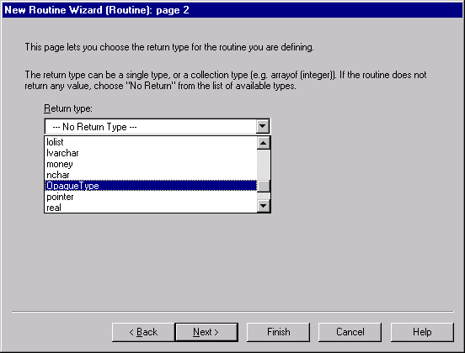
กรอบนี้จะให้เราเลือกว่าต้องการให้ฟังก์ชั่นมีการส่งค่ากลับให้มีชนิดอะไร เมื่อกดปุ่มลูกศาแล้วก็จะมีชนิดข้อมูลมาให้เลือก และจะเห็นข้อมูล opaque type ที่เราได้สร้างไว้แล้วด้วย เมื่อเลือกชนิดข้อมูลเสร็จแล้ว ถ้าหาก Routine ที่เราต้องการสร้างเป็น Routine ที่ไม่มีการรับค่า argument ก็กด Finish ได้เลย แต่ถ้าฟังก็ชั่นมีการรับค่า argument ด้วยก็ให้กด next เพื่อทำการกำหนดรายละเอียดของ argument เหล่านั้น

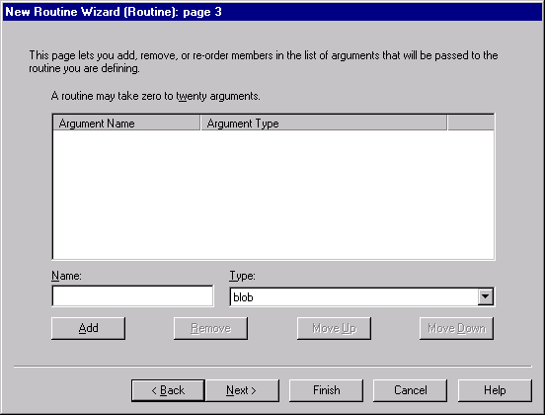

สำหรับวิธีการกำหนด argument ทำเหมือนการกำหนด field ให้กับ opaque type ที่ได้เคยอธิบายไปแล้ว เมื่อกำหนดเรียบร้อยแล้วก็กด Finish ได้เลย แล้วพอเราทำการให้โปรแกรมสร้าง source files ต่างๆเสร็จแล้วก็เป็นหน้าที่ของเราที่ต้องไปปรับปรุงเพิ่มเติมรายละเอียดของ routine ที่ประกาศไว้เอาเอง โดยที่จะต้องเขียนเป็นภาษา C เพราะโปรแกรมจะสร้างเป็น source code ภาษา C ให้ สำหรับวิธีการที่จะสร้างไฟล์ต่างๆนั้นทำได้โดยเลือกที่เมนู Generate แล้วจะเห็นดังภาพ

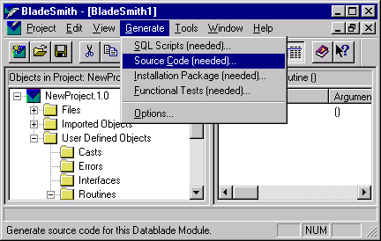

ก็ให้เลือกทีละหัวข้อจนครบ ในตอนที่เลือกอันแรกโปรแกรมจะถามให้ทำการบันทึกข้อมูลเสียก่อน ก็ทำการบันทึกแล้วก็จะได้ไฟล์ต่างที่โปรแกรมสร้างให้ก็จะอยู่ใน subdirectory ที่ชื่อ scripts, src, install และ functest ซึ่งจะอยู่ใน directory ที่เราทีการบันทึก project ไว้อีกที
หลังจากนี้เราก็นำเอา source code ภาษา C ไปทำการ compile โดยใช้โปรแกรม Visual C เวอร์ชัน 5 โดยทำการ compile ให้เป็น library file แล้วก็เป็นอันว่าเราได้ DataBlade Module แล้วซึ่งในช่วงนี้เองที่เราจะทำการเพิ่มโค้ดที่ต้องการสำหรับ Module นี้เข้าไป

การทำ package installation
หลังจากสามารถสร้าง DataBlade Module ได้แล้ว ต่อไปก็จะสร้าง package installation โดยใช้โปรแกรม BladePack ที่สามารถเรียกใช้ได้โดยเลือกที่เมนู tools ที่อยู่ในโปรแกรม BladeSmith เมื่อเปิดโปรแกรมเสร็จแล้วจะได้ project ใหม่ดังนี้
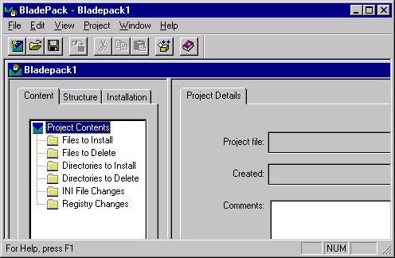
ต่อไปก็เลือกเมนู Project แล้วเลือก build installation แล้วโปรแกรมก็จะถามเพื่อให้เราบันทึก project ที่เราสร้างใหม่ใน BladePack ก็ทำการ save ไป แล้วโปรแกรมจะให้เลือกดังในภาพ

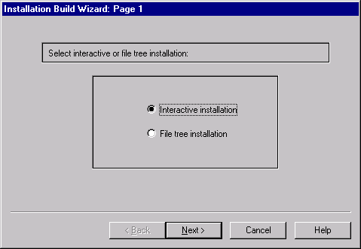

ให้เลือก File tree installation แล้วกด Next แล้วโปรแกรมก็จะให้เลือกต่อดังนี้

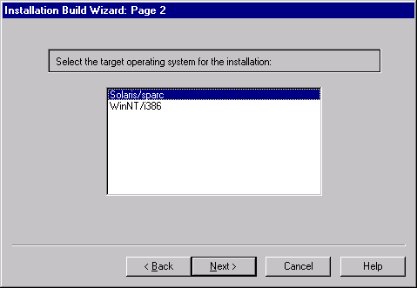

ก็ให้เลือก WinNT/i386 แล้วกด Next ต่อ แล้วโปรแกรมก็จะให้ป้อนชื่อของ directory ที่ต้องการจะให้ตัวติดตั้งไปอยู่ เมื่อป้อนเสร็จก็กด Next ต่อ จากนั้นก็กด Finish

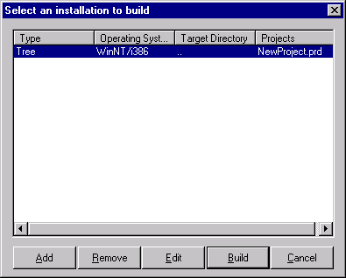

ให้กดปุ่ม Build เพื่อสร้างไฟล์ที่ต้องการ

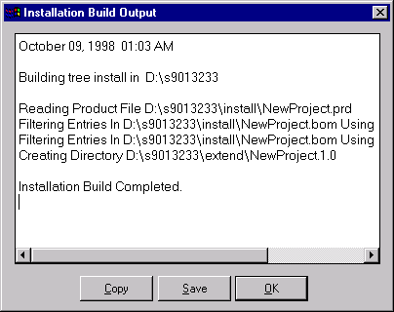

กดปุ่ม OK แล้วโปรแกรมก็จะกลับไปยังกรอบที่แล้วก็กด cancel ก็เป็นอันเสร็จสิ้นการสร้างตัวติดดั้ง DataBlade Module แล้ว ต่อไปก็ออกจากโปรแกรม BladePack ได้ จากนี้ก็ให้ copy เอาไฟล์ที่ได้จากขั้นตอนต่างๆที่ผ่านมาไปไว้ใน subdirectory ที่สร้างขึ้นใหม่โดยสร้างไว้ใน directory ของโปรแกรม informix ที่ชื่อว่า extends ก็เป็นอันเรียบร้อย
การรีจิสเตอร์ตัว DataBlade Module ให้กับ database ที่ต้องการ
สามารถทำได้โดยใช้โปรแกรม BladeManager เมื่อทำการเรียกใช้งานโปรแกรมแล้ว จะมีหน้าจอเป็นดังนี้

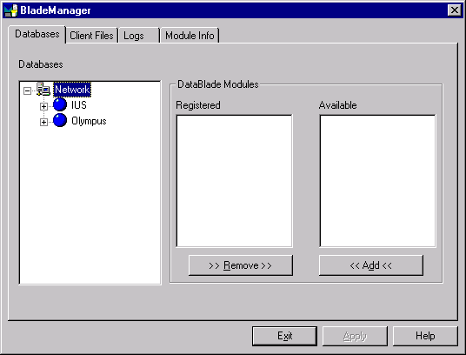

ให้ทำการเลือก database server ที่มี database ที่ต้องการจะทำการรีจิสเตอร์เช่นถ้าเลือก IUS โปรแกรมก็จะแสดงชื่อของ database ที่มีอยู่ใน server ที่ชื่อ IUS ดังภาพ
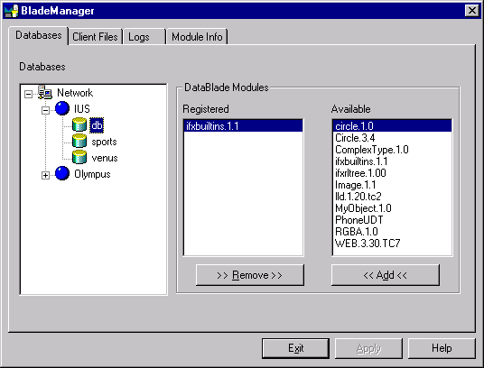
เมื่อเราได้เลือก database ที่ต้องการจะ resister แล้ว ก็จะมีข้อมูลมาในกรอบสองกรอบด้านขวา คือกรอบ Registered และกรอบ Available สำหรับกรอบแรกนั้นคือกรอบที่แสดงรายชื่อของ DataBlade Module ที่ได้ทำการรีจิสเตอร์ไว้ใน database นี้แล้ว ส่วนอีกกรอบจะเป็นรายชื่อของ DataBlade Module ที่มีอยู่ใน database server ที่สามารถทำการรีจิสเตอร์ได้
เมื่อต้องการรีจิสเตอร์ก็ทำได้โดยการเลือก DataBlade Module ที่ต้องการจากกรอบ Available แล้วก็กดปุ่ม Add ที่อยู่ด้านล่างของกรอบ และเมื่อต้องการจะทำการ unregister ก็ทำได้โดยการเลือก DataBlade Module ที่ได้รีจิสเตอร์ไว้แล้วจากกรอบ Registered แล้วกดปุ่ม Remove หลังทำการรีจิสเตอร์และ unregister เรียบร้อยแล้ว ก็กดปุ่ม Apply แล้วก็ปุ่ม Exit ก็เป็นการเสร็จสิ้นขั้นตอนการทำ register และ unregister

การใช้งาน DataBlade Module
หลังจากที่เราได้สร้าง DataBlade Module แล้วเราก็จะได้ Module ที่ทำงานตามที่เราต้องการซึ่งอาจจะมีการสร้างชนิดข้อมูลใหม่ขึ้นมาโดยจะคล้ายกับ object เพราะจะมีทั้งข้อมูลและมีทั้งฟังก็ชันที่ใช้กับข้อมูลนั้น ดังนั้นลักษณะการใช้งานก็จะคล้ายกับว่าเป็น Package ที่รวมชนิดข้อมูลนั่นเอง เช่นสามารถจะนำไปสร้างตารางที่มีคอลัมน์ที่มีชนิดเป็น object ที่เราสร้างมาแล้วได้ เช่นถ้าเรามีข้อมูลชนิด mo_circle ซึ่งเป็นข้อมูลชนิด opaque ที่ใช้สำหรับเก็บข้อมูลของวงกลมโดยลักษณะโครงสร้างภายในจะประกอบด้วยจุดศูนย์กลางและรัศมี โดยได้ทำ routine ที่ใช้ในการหาพื้นที่ของงวงกลมและ routine ที่ใช้ในการ return ค่าของรัศมี ซึ่งตัวอย่างต่อไปนี้จะยกตัวอย่างการสร้าง Opaque Data Type mo_circle ซึ่ง internal structure ของ mo_circle สามารถที่จะเขียนเป็นภาษา C++ ได้ดังนี้

typedef struct {
int x;
int y;
} mo_point;
typedef struct{
oint_t center;
int radius;
} mo_circle ;

ซึ่งตัว internal structure เราไม่ต้องทำการเขียน code เองแต่เราสามารถที่จะระบุใน BladeSmith ทำการ generate code ให้ซึ่งนอกจาก internal structure ที่จะต้องระบุแล้วเรายังสามารถที่จะระบุ Support function ต่างๆ ของ Opaque type ของเราเช่น function ที่ทำการแปลงจาก external structure เป็น internal structure(function input),function ที่ใช้ในการทำ compare opaque type (equal,noequal,compare ….) เป็นต้น ซึ่งตัว function เหล่านี้จะถูก generate มาให้โดย BladeSmith ส่วน function อื่นๆ เช่น radius ,area สำหรับ mo_circle เราจะต้องทำการ code เอง
เมื่อเราได้ code ภาษา C++ มาแล้วก็ทำการ compile เป็น library file จากนั้นก็ทำการรีจิสเตอร์ลง server เพื่อให้ server รู้จักกับ DataBlade Module ของเราเมื่อเราทำการรีจิสเตอร์เสร็จเราสามารถที่จะดูว่า data type ต่างๆ ที่เราได้สร้างอยู่ใน Database Server หรือยังโดยการใช้โปรแกรม Schema Knowledge ดู
ซึ่งแสดงไว้ด้านล่าง
จาก Opaque type ที่ได้นี้เราสามารถที่จะนำมาใช้งานได้เหมือนกับ built-in data type ทั่วไปได้เช่นเราทำการสร้างตารางดังนี้

CREATE TABLE circle_tab
(
circle_id SERIAL,
color VARCHAR(8),
circle_col mo_circle
);

CREATE INDEX circle_ix ON circle_tab(circle_col);
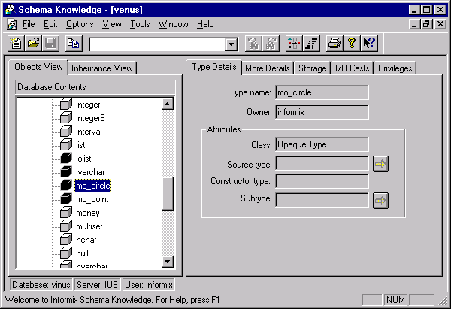
รูปแสดงโปรแกรม Schema Knowledge

ซึ่งเมื่อเราทำการสร้างตารางเสร็จแล้วเราก็สามารถที่จะทำการ query เหมือนกับทำกับตารางที่มี attribute ชนิดข้อมูลแบบ built-in data type ทั่วไปได้เช่น Query ในหน้าถัดไป

Query 1: ทำการ list all fact ที่มีวงกลมที่มีรัศมีและจุดศูนย์กลางเดียวกัน
SELECT *
FROM circle_tab L1 ,circle_tab L2
WHERE L1.circle_col=L2.circle_col;

Query 2: ทำการ list all fact ของข้อมูลที่วงกลมรัศมีและจุดศูนย์กลางต่างกัน
SELECT *
FROM circle_tab L1 ,circle_tab L2
WHERE L1.circle_col<>L2.circle_col;

